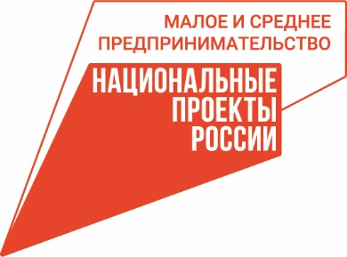 |   АГЕНТСТВО РАЗВИТИЯ  МАЛОГО И СРЕДНЕГО ПРЕДПРИНИМАТЕЛЬСТВА  КРАСНОЯРСКОГО КРАЯ | 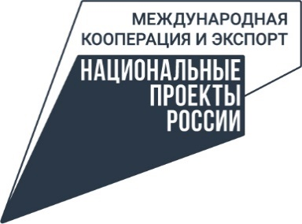

31.08.2023

Предпринимателей Красноярского края приглашают на семинар

Предпринимателей Красноярского края, планирующих выход на рынок Китая с продовольственной и сельскохозяйственной продукцией, приглашают принять участие в семинаре «Экспорт продовольственной и сельскохозяйственной продукции в Китай: регистрация в CIFER».
Эксперт в области внешнеэкономической деятельности с практическим опытом более 23 лет Елена Козловская расскажет о приоритетных направлениях экспорта в Китай, аттестации предприятия и продукции на экспорт в Россельхознадзоре, об оценке и минимизации возможных и потенциальных рисков при экспорте, а также о подготовке документов для регистрации предприятия.
В рамках проведения семинара возможна индивидуальная консультация по вопросам, связанным с прохождением аттестации в Россельхознадзоре, регистрации в CIFER (система регистрации импортных пищевых предприятий Китая).
Зарегистрироваться и записаться на индивидуальную консультацию можно по ссылке: https://forms.yandex.ru/u/64d1fe8790fa7b063d2fabcd/
Семинар пройдёт 5 сентября в 10.00. Место проведения: ул. Матросова, 2, конференц-зал Центра «Мой Бизнес». Также возможно онлайн участие, ссылка будет направлена после регистрации.
Мероприятие проводится Центром поддержки экспорта Красноярского края (подразделение центра «Мой бизнес») в рамках национальных проектов «Малое и среднее предпринимательство» и «Международная кооперация и экспорт».

Дополнительная информация для СМИ: + 7 (391) 222-55-03, пресс-служба агентства развития малого и среднего предпринимательства Красноярского края.

